Домашнее задание по ЭТМ 9 класс от 16.09.2022

- Вспомнить особенности изменения ступеней в ладах народной музыки
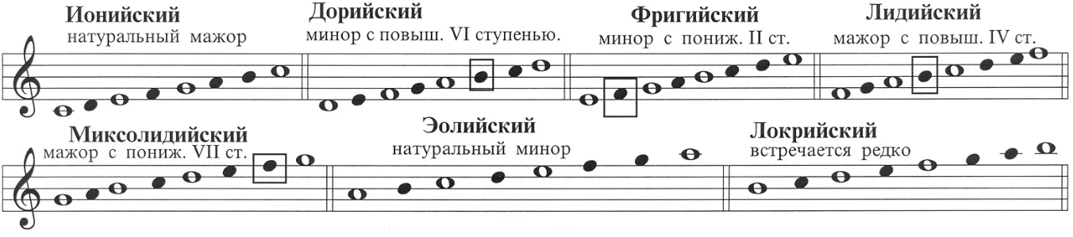

- Подобрать примеры (1-2 шт. на каждый лад) использования данных ладов в музыкальных произведениях любых жанров, композиторов и эпох. Нужно будет продемонстрировать именно те фрагменты произведения, где характерные для каждого лада ступени особенно слышны.
Если при этом еще будет возможность отследить этот фрагмент по нотам - будет просто идеально.

